围棋--四级班：
期末考试
第一题：写出双枪定式的顺序 第二题：写出尖顶定式的顺序 第三题：白棋应该下在哪个位置（ ）
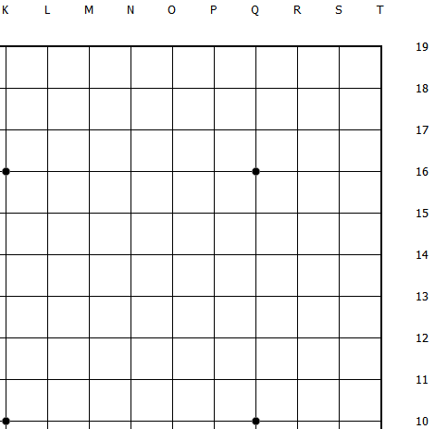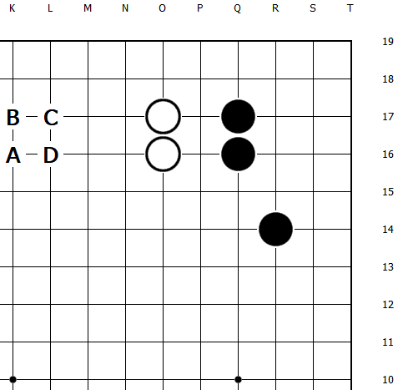
第四题：黑先做活 第五题：黑先做活 第六题：黑先做活
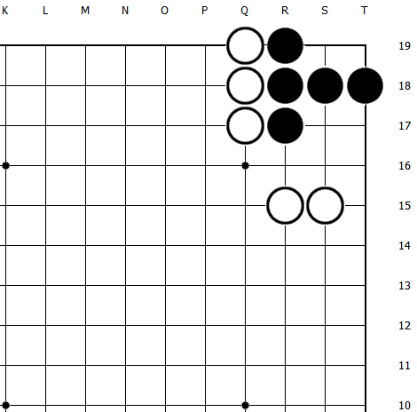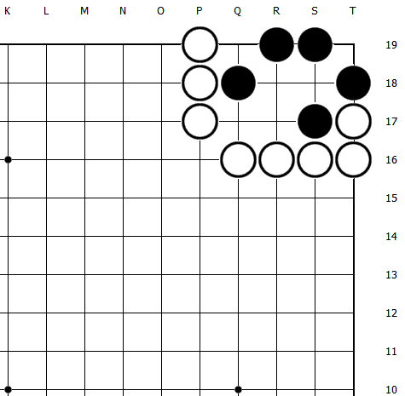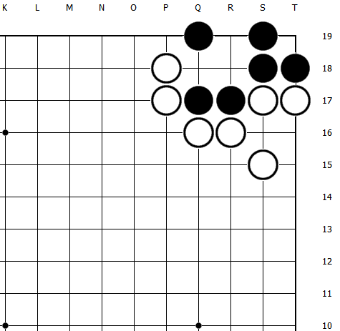
第七题：黑先做活 第八题：黑先做活 第九题：黑先做活
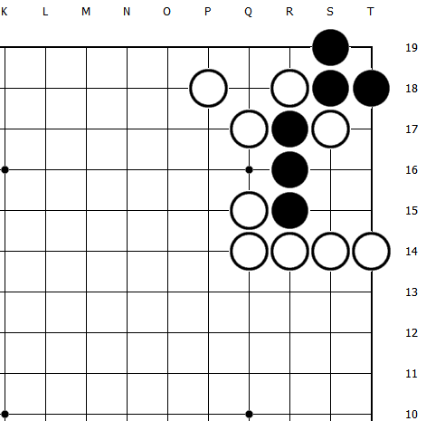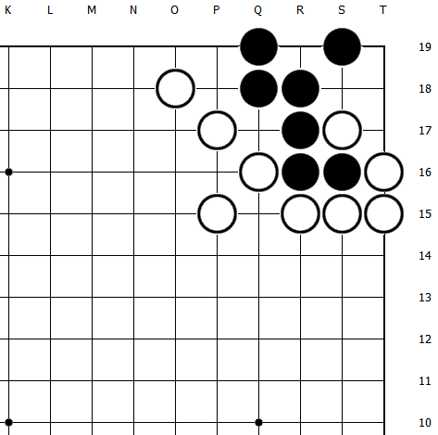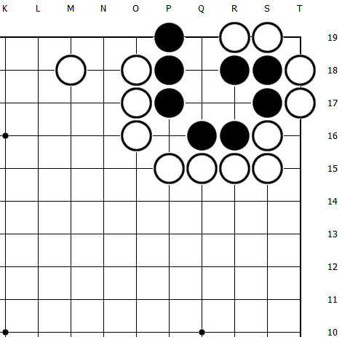
第十题：黑先做活 第十一题：黑先做活 第十二题：黑先做活
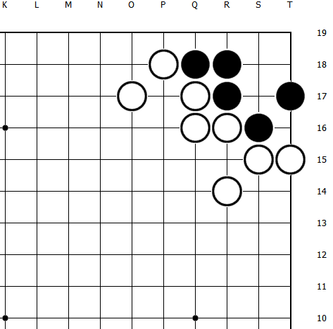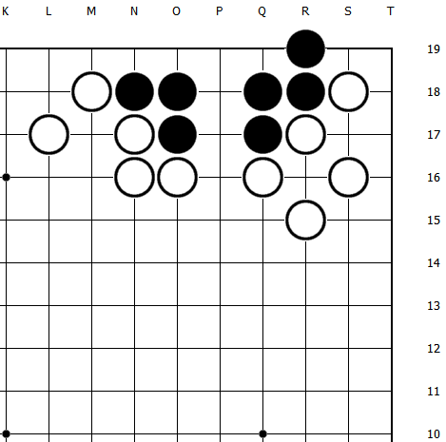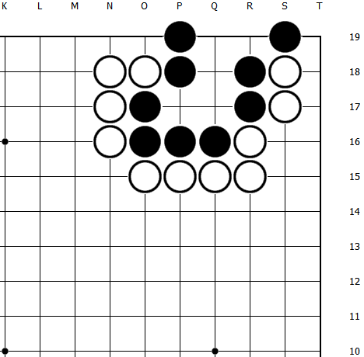

第十三题：黑先做活（利用先手） 第十四题：黑先做活（利用先手） 第十五题：黑先做活（利用先手）
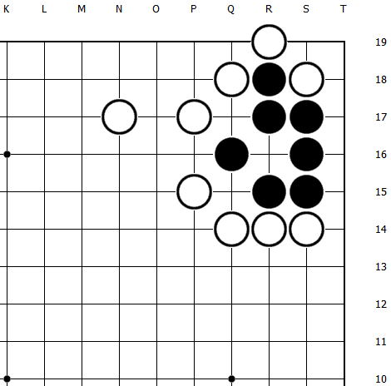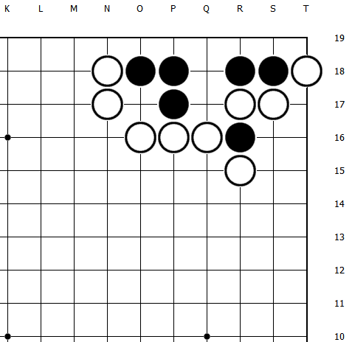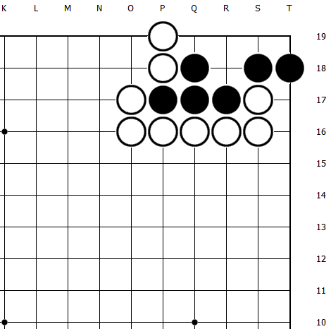

第十六题：白1这步棋有多少目（ ） 第十七题：白1这步棋有多少目（ ） 第十八题：黑1这步棋有多少目（ ）
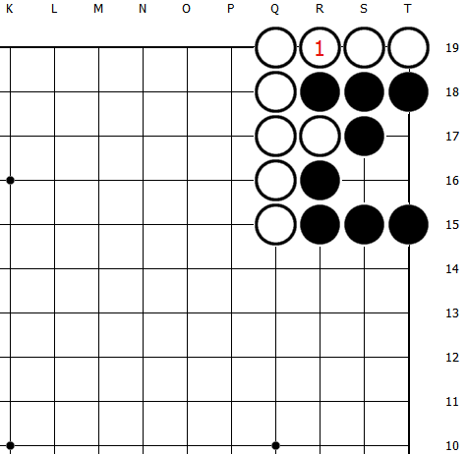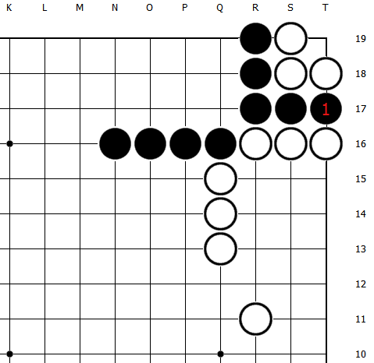

第十九题：黑先做活（三眼两做） 第二十题：黑先做活（三眼两做）
